É a forma de ordenar os itens

A ordem padrão é 1 2 3

Mas queremos que seja

1 3 2

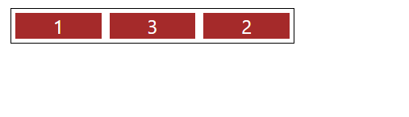

        .or1{

            order: 1;

        }

        .or2{

            order: 2;

        }

        .or3{

            order: 3;

        }

        /\* Ordem pode ser a ordem que quiser, mas o padrao é 0 \*/

    </style>

</head>

<body>

    <p>order - por padrao ele vem com 0</p>

    <div class="flex-container">

        <div class="item">1</div>

        <div class="item">2</div>

        <div class="item">3</div>

        <div class="item">4</div>

    </div>

    <p>order 1 - por padrao ele vem com 0</p>

    <div class="flex-container">

        <div class="item or1">1</div>

        <div class="item or3">2</div>

        <div class="item or2">3</div>

    </div>

Agora imagina uma lista de nomes

    <p>order - Ordenando uma lista de nomes</p>

    <p>Aqui estamos ordenando esses nomes</p>

    <div class="flex-container">

        <div class="item or2">Gabriel</div>

        <div class="item or1">Alleph</div>

        <div class="item or3">Valeria</div>

    </div>

